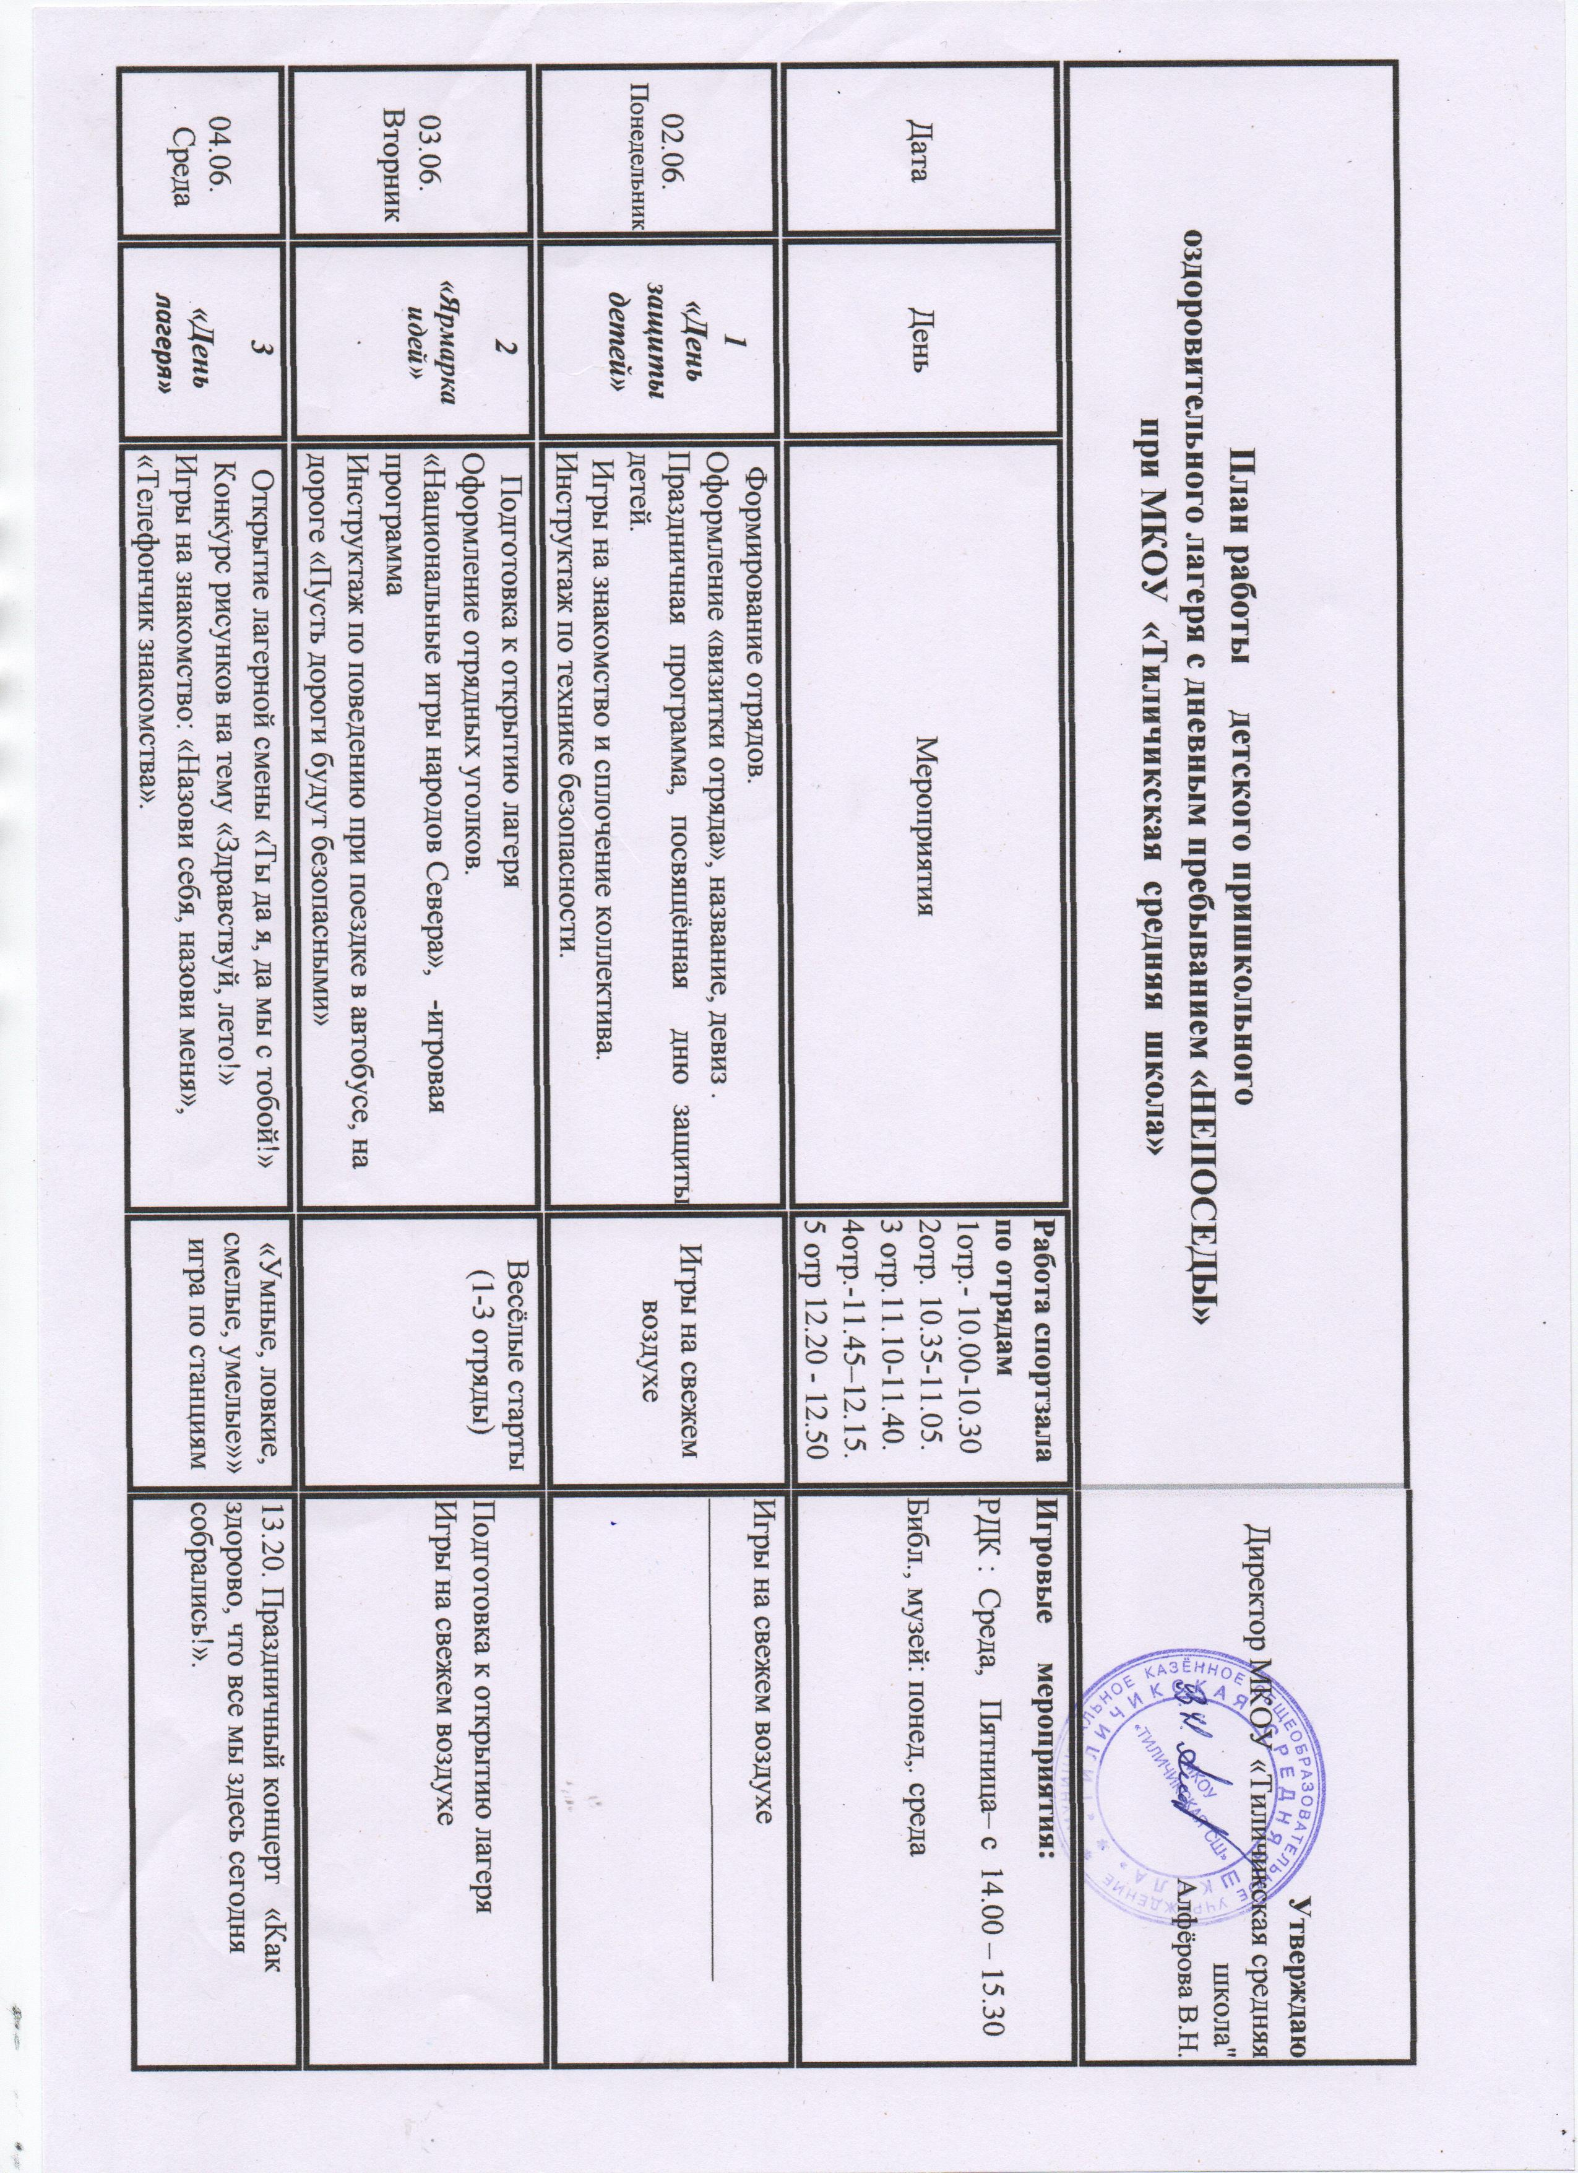

|  |  |  |  |  |  |
| --- | --- | --- | --- | --- | --- |
| **План работы детского пришкольного**  **оздоровительного лагеря с дневным пребыванием «НЕПОСЕДЫ» - 2025**  **при МКОУ «Тиличикская средняя школа»**  2025 – год защитника Отечества  2025 - Год 80-летия Победы в Великой Отечественной войне  2025 год - 100-летие Международного детского центра «Артек»  2018-2027 год – Десятилетие детства в Российской Федерации  2022-2031 Десятилетие науки и технологий в Российской Федерации   * **140 лет** со дня рождения Нестора (в миру Н. А. Анисимов) (**1885**). Митрополит, епископ Камчатский и Петропавловский, основатель и учредитель Камчатского православного благотворительного братства. (экскурсию планирует воспитатель) * **80 лет** Курильской десантной операции (**18–23 авг. 1945**). ( экскурсию планирует воспитатель ) * Русско- японская война ( экскурсию планирует воспитатель ) | | | | | **Утверждаю** Директор МКОУ «Тиличикская средняя школа" Алфёрова В.Н. |
| Дата | День | Мероприятия | **Работа спортзала по отрядам**  1отр.- 10.00-10.30  2отр. 10.35-11.05.  3 отр.11.10-11.40.  4отр.-11.45–12.15.  5 отр 12.20 - 12.50 | **Игровые мероприятия:**  РДК : Среда, Пятница– с 14.00 – 15.30  Библ : понед,., четверг  Музей - вторник | |
| 02.06.  Понедельник | ***1***  ***«День защиты детей»*** | Формирование отрядов.  Оформление «визитки отряда», название, девиз .  Праздничная программа, посвящённая дню защиты детей.  Инструктаж по технике безопасности на площадке. | Игры на свежем воздухе | Подготовка к открытию лагеря  Игры на знакомство и сплочение коллектива.  Игры на свежем воздухе | |
| 03.06.  Вторник | ***2***  ***«Ярмарка идей»*** | Подготовка к открытию лагеря  Оформление отрядных уголков.  «Национальные игры народов Севера», -игровая программа  Инструктаж по поведению при поездке в автобусе, на дороге «Пусть дороги будут безопасными» | Весёлые старты  (1-3 отряды) | Подготовка к открытию лагеря  Игры на свежем воздухе | |
| 04.06.  Среда | ***3***  ***«День лагеря»*** | Открытие лагерной смены «Ты да я, да мы с тобой!»  Конкурс рисунков на тему «Здравствуй, лето!»  Игры на знакомство: «Назови себя, назови меня»,  «Телефончик знакомства».  Беседа по ТБ при общении с бездомными собаками. | «Умные, ловкие, смелые, умелые»» игра по станциям | 13.20. Праздничный концерт «Как здорово, что все мы здесь сегодня собрались!».  **РДК : – с 14.00 – 15.00** | |
| 05.06.  Четверг | ***4.***  **День эколога**  *«День безопаснос-ти»* | Минутка здоровья. «О пользе каш и первых блюд»  Конкурсы по отрядам «Дорожная азбука в загадках»  « Моя безопасность»-игра по станциям  **Знакомство с профессией эколога**.  Экскурсия в Филиал Кроноцкого государственного природного заповедника» | Шашечный турнир  «Юный шашист» | Игры на свежем воздухе. | |
| 06.06.  Пятница | *5*  **«День русского языка»** | Минутка здоровья. «Для чего нужно мыть руки перед едой»  Викторина по творчеству А.С. Пушкина (по отрядам)  «Мы сохраним тебя, русская речь!» Игровая программа | «А ну-ка, парни!»  (1-3 отряды) | Викторина по сказкам А.С. Пушкина  Конкурс рисунков и поделок «По сказкам  А.С. Пушкина»  **РДК : – с 14.00 – 15.00** | |
| 07.06.    Суббота | 5  *«* ***Мульти - пультия»- чудная страна!*** *»* | Минутка здоровья. «О вреде чипсов и газированных напитков»  Просмотр любимых мультфильмов по русским народным сказкам | -Шахматный турнир | Выставка рисунков « Мой любимый мультфильм»  ___________________________________ | |
| 09.06.  Понедельник | **7**  **« День океанов»** | Соревнования «А ну-ка, парни!» (1-3 отряды,  4-5 отряды)  ТБ при проведении спортивных мероприятий  «Чистый двор» - трудовой десант | Соревнования «А ну-ка, парни!» (4-5 отряды) | подвижные игры на свежем воздухе в целях профилактики наркомании и табакокурения. | |
| 10.06.  Вторник | 8  **«День игр»** | «Зелёная аптека, нужна для всей на свете» познавательная игра.  Малые олимпийские игры  «Национальные игры народов Севера», -игровая программа | Первенство оздоровительного лагеря по пионерболу | Конкурс поделок из природного материала и вторсырья, рисунков «Мои домашние питомцы»  -- Занятия по интересам | |
| 11.06.  Среда | 9  **«День России»** | Тематическое мероприятие «День России» (по отрядам)  Конкурс рисунков «Камчатка - моя малая Родина»  ТБ при проведении подвижных игр  **Квест «Россия – родина моя»**  Экскурсия на ДЭС, знакомство с профессиями. | Игры на свежем воздухе | Беседа, выставка рисунков «Правила здорового питания» | |
| 14.06.  Суббота | 10  « День безопасности» | «Зеленая аптечка» -первая помощь при укусах насекомых  «Профессия пожарный» -экскурсия в пожарную часть  Горит трава-кричим беда» -беседа (правила поведения с огнем в природе.)  **Игра по станциям «Будь осторожен с огнём!»**  Конкурс рисунков «Будь осторожен с огнём!» | Игра по станциям «Будь осторожен с огнём!» | Игры на свежем воздухе  _______________________________ | |
| 16.06.  Понедельник | **11**  «День танца» | Беседа - инструктаж «Безопасная дорога»  Конкурс рисунков «Безопасная дорога»  «И бумага оживает!» -творческая мастерская:  (Конкурс поделок из природного материала «Моя родина – Камчатка») | «Сильные, смелые, ловкие!» | Игры на свежем воздухе «Сильные, смелые, ловкие!» | |
| 17.06.  Вторник | 12 день  «День творчества» | Беседа о вреде курения и употребления алкоголь содержащих напитков  Игра «Веселые фанты» (по отрядам)  Экскурсия в краеведческий музей  Экскурсия в пограничное отделение «Есть такая профессия – Родину защищать»  Соревнования по станциям «Мы за здоровый образ жизни!»  Конкурс рисунков «Мы за здоровый образ жизни!» | Весёлые старты  (4-5 отряды) | Конкурс рисунков, посвящённый  Дню Памяти.  Просмотр военных фильмов. | |
| 18.06.  Среда | 13 день.  **«День друзей»** | «Жизнь народов Камчатки» - конкурс детского творчества (юрта, нарты, ландшафт, кукла, юкольник из лозы, малахай, кухлянка, торбаса и пр)  Видеопросмотр  ТБ при проведении экскурсий.  Экскурсия по селу Тиличики. | Игры с мячом | Подвижные игры на свежем воздухе    «Игра – это я, это я, это все мои друзья»  **РДК : – с 14.00 – 15.00** | |
| 19.06.  Четверг | 14 день.  **«День спорта»** | Квиз«Безопасный интернет»  ТБ в интернете, правила пользования интернетом.  Эстафета «Весёлые старты»  Экскурсия в детскую районную библиотеку. Знакомство с профессиями. | «Мини- футбол» | Конкурс рисунков « Мы любим спорт»  «Весёлые старты» | |
| 20.06.  Пятница | **15**  **«День умельца»** | Минутка здоровья. «Правила просмотра телевизора (время ограничено)  Создание небольшого подарка своими руками для родных и близких.  «Подводный мир» - конкурс поделок подводного мира  Викторина о героической обороне Петропавловска-Камчатского от нападения англо-французской эскадры в 1854 году | Игра по станциям «Тропа испытаний. Поиск клада» | **РДК : – с 14.00 – 15.00** | |
| **21.06.**  Суббота | 16 день.  «День Памяти и Скорби» | Минутка здоровья. «Опасные грибы и ягоды»  Тематическое мероприятие «День памяти»  Конкурс детского творчества «Мы за мир!»  Посещение тематической вставки «Олюторцы – участники боевых сражений» в краеведческом музее | Спортивное мероприятие «Мы будущие защитники родины!» | Игры на свежем воздухе  _______________________________ | |
| 23.06  Понедельник | 17 день.  **«День рекордов»** | Игра «Самый меткий» Игра «Самый быстрый»  Фильмотека « Спортивные рекорды»  Стенд «Олимпийские чемпионы «России»  ТБ во время спортивных соревнований | ГТО | «Быстрее, выше, сильнее» Конкурс детского творчества.    РДК: – с 14.00 – 15.00 | |
| 24.06  Вторник | 18 день.  **«День команды»** | Минутка здоровья. «О пользе морепродуктов. Омега – 3»  «Мир лосося» -конкурс детского творчества, знакомство с жизнью рыб  Экскурсия в пожарную часть/ в краеведческий музей | Турнир по бадминтону | «Волшебные камушки» - (рисование на камнях) | |
| 25.06  Среда | 19 день  **«День музыки»** | Исполнение любимых песен из мультфильмов (караоке)  Подготовка к закрытию площадки | Игра «Перестрелка» | Конкурс рисунков «Мои права и обязанности»  Игры по интересам | |
| 26.06  Четверг | 20 день  «День добровольца» | ТБ «Опасность солнечного удара. Первые признаки. Оказание помощи»  Подготовка к закрытию площадки  Игры по интересам  Конкурс работ из пазлов «В мире интересного» | Игры на свежем воздухе  «Сильные, смелые, ловкие» | Выставка рисунков «Летний отдых»  Подготовка к закрытию площадки  Игры на свежем воздухе | |
| 27.06.  Пятница | 21 день  «До свидания, пришкольный лагерь!» | «До свидания, друзья!» праздничное мероприятие.  Закрытие летней площадки, поздравления, вручение призов    ТБ во время летних каникул. | Игры на свежем воздухе | ____________________________________ | |